EVAL. U.7 MATEMÁTICAS ABN-CBC 2º PRIM. | FECHA:
NOMBRE: CURSO:

1.- ¿Cuántos céntimos hay en estos billetes y monedas de euro?

2.- ¿Cuántos euros se pueden formar con estas monedas?
10 monedas de 10 céntimos
60 monedas de 10 céntimos
80 monedas de 10 céntimos
300 monedas de 10 céntimos

3.- Escribe la pareja que falta de céntimos para tener un euro.
0, 90 € |  |  | 0, 35 €
0, 41 € |  |  | 0, 39 €

4.- Calcula lo que nos falta para llegar al euro.
0,90 0,45 0,50 0,88

5.- Escribe doble de este dinero.
0,30 0,45 0,25 0,50
6.- Calcula lo que nos falta para llegar a 10 euros.
5,50 6,75 2,90 4,50

7.- Calcula estos productos:
87 x 2 69 x 3 57 x 4 94 x 5

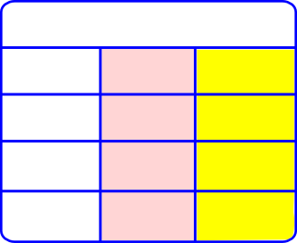
8.- Mi abuelo me ha dado doscientos céntimos que son una moneda de cincuenta céntimos menos que el dinero que me ha dado mi abuela. ¿Cuánto me han dado entre mis abuelos?

Respuesta:____________________________

9.- Tengo en mi hucha dieciocho euros, que son doce euros más de los que voy a meter ahora. ¿Cuántos euros voy a meter en la hucha?

Respuesta:_____________________________

